实验二 布局管理器及简单控件的使用

一、实验要求和目的
- 掌握Android常用的几种布局管理器；
- 掌握TextView、EditText、Button等常见控件的使用方法；
- 能够熟练应用各种布局管理器及控件进行界面设计。
二、实验环境
1、部署有Android Studio和Android SDK的主机；
2、建议在机房的HelloWorld例子上完成。
三、上机操作参考步骤
1、在layout文件夹的布局文件activity_main.xml中设计如下登陆界面（布局管理器不限，可自由嵌套组合，只要运行得到如下界面即可）。
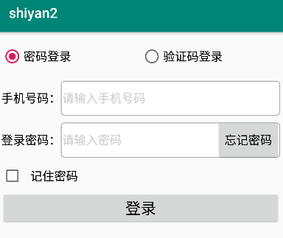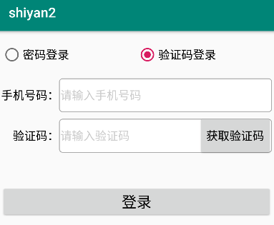
2、参考资料：
（1）以下是三个drawable文件，需复制到drawable文件夹。
- editext_selector.xml：编辑框的有无焦点时的边框绘制，引用了下面两个文件。
- shape_edit_focus.xml：编辑框获取焦点时的边框
- shape_edit_normal.xml：编辑框没有获取焦点时的获边框
（2）颜色值文件colors.xml，复制到values文件夹。
（3）业务逻辑代码（实现两个单选按钮的切换），复制到MainActivity文件的onCreate
函数中，注意为布局文件activity_main.xml中的控件设置id时需与下面代码中的保持一致，另外注意补充缺少的导包import语句（可以把光标放置到代码的出错位置，然后Alt+Enter即可实现自动导包）。
@Override
protected void onCreate(Bundle savedInstanceState) {
super.onCreate(savedInstanceState);
//加载布局
setContentView(R.layout.activity_main);
//获取控件
tv_password = findViewById(R.id.tv_password);
et_password = findViewById(R.id.et_password);
btn_forget = findViewById(R.id.btn_forget);
ck_remember = findViewById(R.id.ck_remember);
rg_login = findViewById(R.id.rg_login);
//单选按钮组绑定监听器
rg_login.setOnCheckedChangeListener(new RadioGroup.OnCheckedChangeListener() {
@Override
public void onCheckedChanged(RadioGroup group, int checkedId) {
if (checkedId == R.id.rb_password) {
tv_password.setText("登录密码：");
et_password.setHint("请输入密码");
btn_forget.setText("忘记密码");
ck_remember.setVisibility(View.VISIBLE);
} else if (checkedId == R.id.rb_verifycode) {
tv_password.setText("验证码：");
et_password.setHint("请输入验证码");
btn_forget.setText("获取验证码");
ck_remember.setVisibility(View.INVISIBLE);
}
}
});
}
截图：

